Α Ν Α Κ Ο Ι Ν Ω Σ Η

Θέμα: Προσωρινή κυκλοφοριακή ρύθμιση λόγω έργων στην οδό Ρήγα Φεραίου

Σας ενημερώνουμε ότι λόγω του έργου «Κατασκευή υπαίθριων αθλητικών εγκαταστάσεων και χώροι πρασίνου στα Ο.Τ. 668-669 του Δήμου Αγίας Βαρβάρας» θα διακοπεί η κυκλοφορία της οδού Ρήγα Φεραίου από την οδό Παλαιών Πατρών Γερμανού και για μήκος 25μ. προς την οδό Καραϊσκάκη για το διάστημα από 14-9-2021 έως και 24-9-2021.
Η πρόσβαση στην οδό Ρήγα Φεραίου από την οδό Παλαιών Πατρών Γερμανού θα ρυθμισθεί με προσωρινή παράκαμψη μέσω της οδού Πλάτωνος, για μεν την άνοδο στροφή αριστερά και την κάθοδο στροφή δεξιά.
Σας ζητούμε συγνώμη για την ταλαιπωρία.
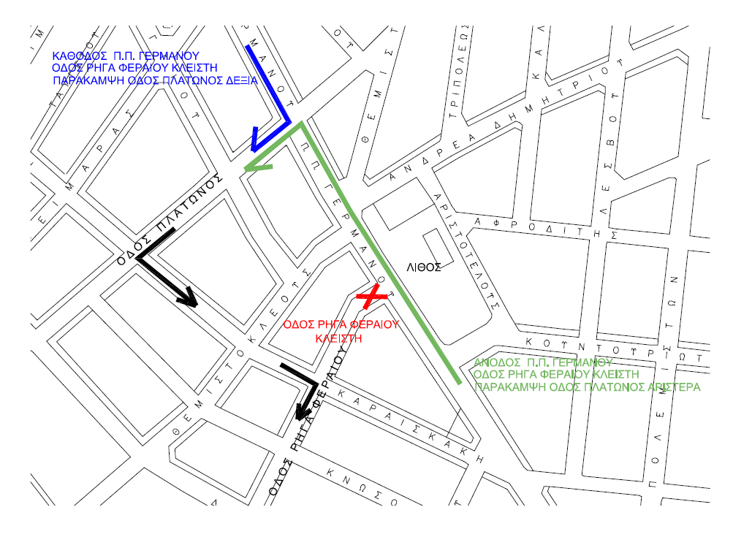
Ο ΔΗΜΑΡΧΟΣ
ΛΑΜΠΡΟΣ ΣΠ. ΜΙΧΟΣ

